Cahier de manipulations

Schéma du réseau de neurones :



Paramètres :

|  |  |  |  |  |  |
| --- | --- | --- | --- | --- | --- |
|  |  |  |  |  | **Test** |
| **Nb. epochs** | **Batch size** | **Learning rate** | **Data augmentation** |  | **Score** |
|  |  |  |  |  |  |

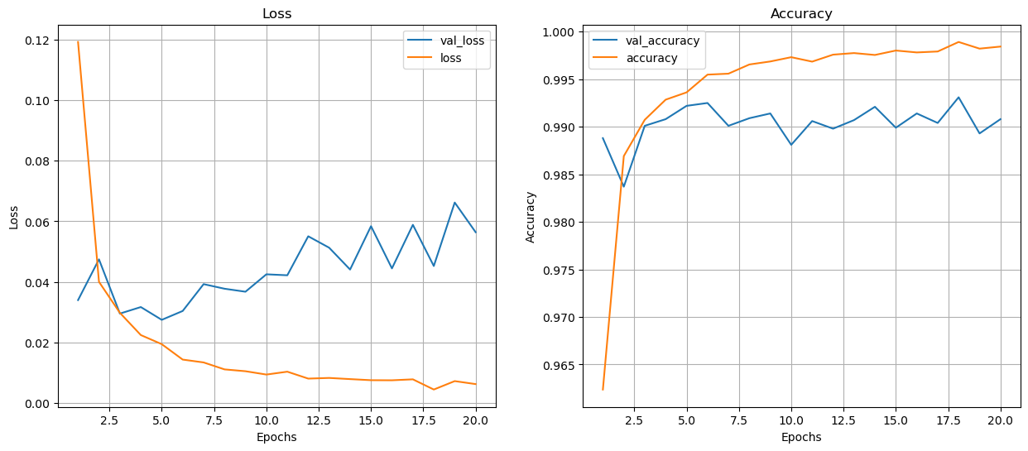Courbes de coût (loss) et précision (accuracy) obtenues :

Qu’indiquent ces courbes ? Quelle est la stratégie à adopter pour améliorer l’apprentissage ?

……………………………………………………………………………………………………………………………………………………………………………………………………………………………………………………………………………………………………………………………………………………………………………………………………………………………………………………………………………………………………………………………………………………………………………………………………………………………………………………………………………………………………………………………………………………………………………………